**Hồ sơ thiết kế dự án**

1. Giao diện

Người dùng muốn sử dụng chương trình đầu tiên cần phải đăng nhập vào hệ thống sau đó nếu thông tin đăng nhập đúng thì được chuyển sang menu chính, tại đây người dùng sử dụng các chức năng tương ứng với việc cần làm.

Màn hình Đăng Nhập:

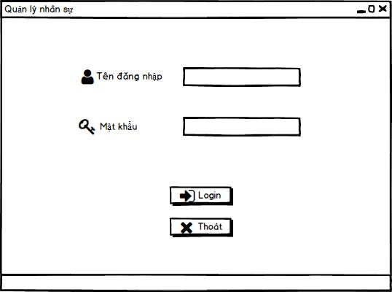

|  |  |  |  |
| --- | --- | --- | --- |
| Tên | Mô tả | Thành công | Thất bại |
| 1.Nhập thông tin | Người dùng nhập thông tin đăng nhập vào 2 trường trống |  |  |
| 2.Nút Login | Người dùng sau khi nhập 2 trường thì mới bấm nút login | Người dùng sẽ được vào menu chính (Truy vấn thông tin từ menu chính) | Trả về màn hình thông báo thông tin đăng nhập sai |
| 3.Nút Thoát | Click vào | Thoát GD đăng nhập |  |

Menu chính

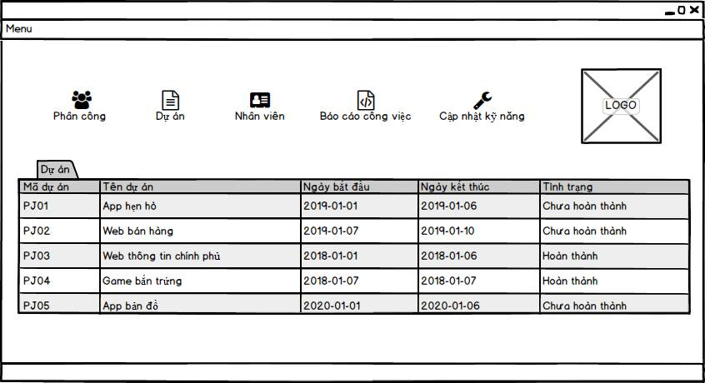

|  |  |  |  |
| --- | --- | --- | --- |
| Tên | Mô tả | Thành công | Thất bại |
| 1.Nút Báo cáo công việc | Click nút | Mở GD chức năng báo cáo |  |
| 2. Nút Nhân viên | Click nút | Mở GD về QL nhân viên |  |
| 3. Nút Dự án | Click nút | Mở GD về QL thông tin dự án |  |
| 4. Nút Phân công | Click nút | Mở GD về phân chia cv |  |
| 5. Nút Cập nhật kỹ năng | Click nút | Mở GD thông tin kỹ năng, và kỹ năng nhân viên |  |
| 6. Dữ liệu từ chức năng dự án | Thông tin dự án bao gồm các trường như trong hình |  |  |

Chức năng dự án: Tab dự án

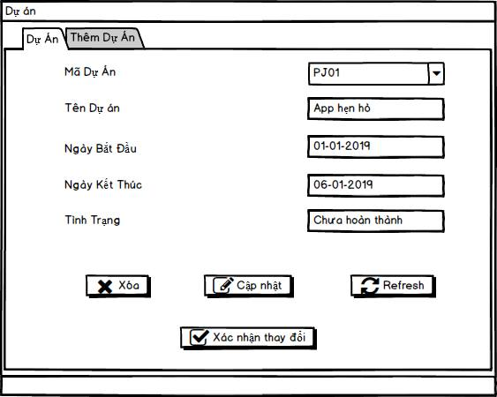

|  |  |  |  |
| --- | --- | --- | --- |
| Tên | Mô tả | Thành công | Thất bại |
| 1.Các trường thông tin: Tên dự án, Ngày bắt đầu, Ngày kết thúc, Tình trạng | Chọn mã dự án từ nút sổ xuống, hiển thị các thông tin cơ bản của dự án, (mặc định ko thể chỉnh sửa) |  |  |
| 2.Nút Xóa | Click | Xóa dự án với mã hiện tại đang chọn  (Xóa thông tin từ db) | \ |
| 3.Nút Cập nhật | Click | Các trường thông tin được chỉnh sửa nhưng ko được lưu lại, click them lần nữa để dừng cập nhật (các trường thông tin ko được chỉnh sửa) |  |
| 4.Nút Xác nhận thay đổi | Click | Cập nhật thông tin dự án với mã đang chọn và với thông tin các trường vừa được chỉnh sửa |  |
| 5.Nút Refresh | Click | Refresh lại thông tin trong các tất cả các trường |  |

Tab Thêm dự án

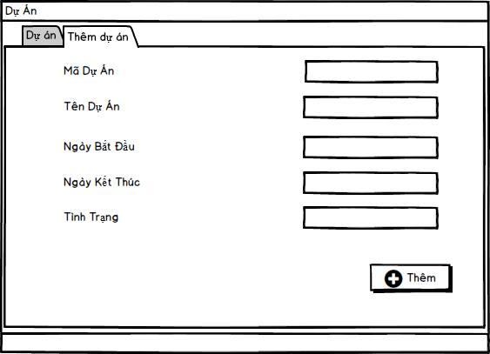

|  |  |  |  |
| --- | --- | --- | --- |
| Tên | Mô tả | Thành công | Thất bại |
| 1.Các trường thông tin | Nhập thông tin cơ bản của dự án gồm Mã dự án, tên, thông tin, ngày,… |  |  |
| 2.Nút Thêm | Click | Lưu thông tin của dự án vừa được nhập (Lưu và bảng dự án trong db) | Báo lỗi Mã dự án đã bị trùng với mã đã tồn tại |

Chức năng nhân viên: Tab Thông tin

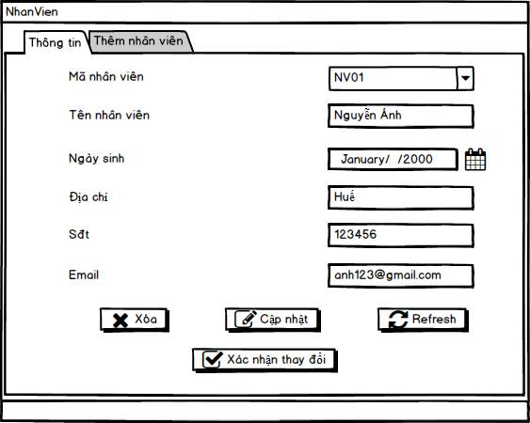

|  |  |  |  |
| --- | --- | --- | --- |
| Tên | Mô tả | Thành công | Thất bại |
| 1.Các trường thông tin: Tên, Ngày sinh, Địa chỉ, Sdt, Email | Chọn mã nhân viên từ nút sổ xuống, hiển thị các thông tin cơ bản của dự án, (mặc định ko thể chỉnh sửa) |  |  |
| 2.Nút Xóa | Click | Xóa dự án với mã hiện tại đang chọn (Xóa thông tin từ db) | \ |
| 3.Nút Cập nhật | Click | Các trường thông tin được chỉnh sửa nhưng ko được lưu lại, click them lần nữa để dừng cập nhật (các trường thông tin ko được chỉnh sửa) |  |
| 4.Nút Xác nhận thay đổi | Click | Cập nhật thông tin nhân viên với mã đang chọn và với thông tin các trường vừa được chỉnh sửa |  |
| 5.Nút Refresh | Click | Refresh lại thông tin trong các tất cả các trường |  |

Tab Thêm nhân viên:

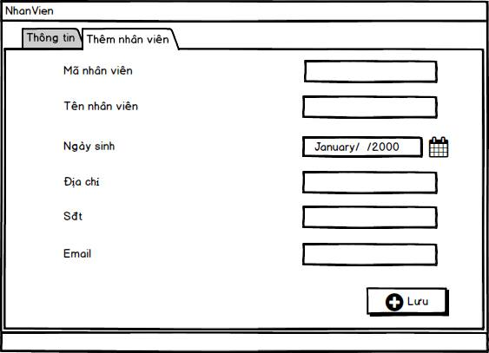

|  |  |  |  |
| --- | --- | --- | --- |
| Tên | Mô tả | Thành công | Thất bại |
| 1.Các trường thông tin: Mã, Tên,.. như trong hình | Nhập thông tin cần thêm của nhân viên vào các trường |  |  |
| 2.Nút Lưu | Click | Lưu thông tin của nhân viên vừa được nhập (Lưu và bảng dự án trong db) | Báo lỗi Mã nhân viên đã bị trùng với mã đã tồn tại |

Chức năng: Quản lý kỹ năng: Tab Kỹ năng

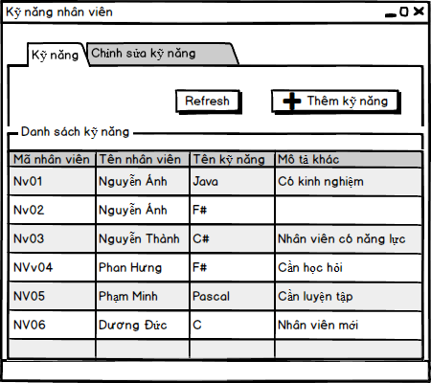

|  |  |  |  |
| --- | --- | --- | --- |
| Tên | Mô tả | Thành công | Thất bại |
| 1.Trường Mã nhân viên, Tên nhân viên, Tên kỹ năng, Mô tả khác | Hiển thị thông tin kĩ năng (truy vấn từ db) |  |  |
| 2.Nút Refresh | Click | Refresh lại thông tin các trường trong bảng |  |
| 3.Nút Thêm Kỹ năng | Click | Mở ra giao diện “Thêm Kỹ năng nhân viên” |  |

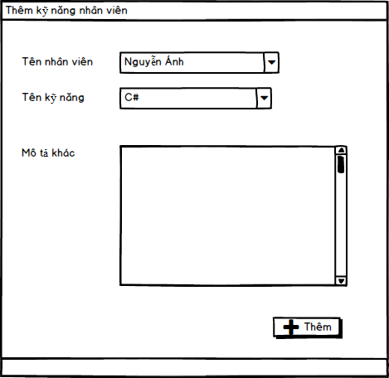

|  |  |  |  |
| --- | --- | --- | --- |
| Tên | Mô tả | Thành công | Thất bại |
| 1.Các trường thông tin: Tên nhân viên, Tên kỹ năng, Mô tả | Chọn Tên nhân viên và tên kỹ năng từ menu sổ xuống, thông tin có thể nhập vào trường mô tả |  |  |
| 2.Nút Thêm | Click | Gán được kỹ năng cho nhân viên (VD: Gán được kĩ năng C cho nv Ánh) |  |
|  |  |  |  |

Chức năng Quản Lý Kĩ Năng: Tab Chỉnh sửa kĩ năng

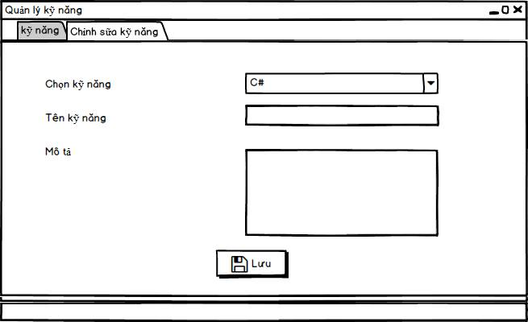

|  |  |  |  |
| --- | --- | --- | --- |
| Tên | Mô tả | Thành công | Thất bại |
| 1.Các trường Chọn kỹ năng, Tên Kỹ năng, Mô tả | Nhập thông tin tương ứng các trường sau khi chọn kỹ năng từ nút sổ xuống |  |  |
| 2.Nút Lưu | Click | Cập nhật kĩ năng vừa được chọn |  |

Giao diện chức năng phân công

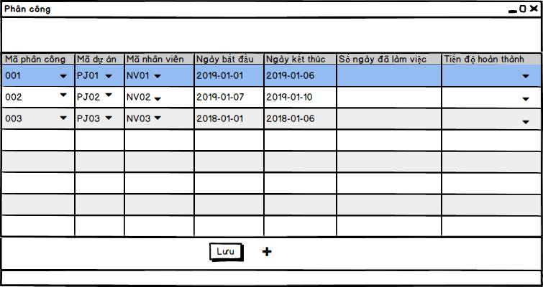

|  |  |  |  |
| --- | --- | --- | --- |
| Tên | Mô tả | Thành công | Thất bại |
| 1.Nút + | Click | Hiện ra hàng mới, với thông tin các trường trống |  |
| 2.Các trường Mã phân công, mã dự án, mã nhân viên, ngày, số ngày đã làm, tiến độ | Click chọn từ combo box và nhập từ bàn phím | Hiện ra thông tin tương ứng với các trường đã có trong CSDL |  |
| 3.Nút Lưu | Click | Lưu thông tin sau khi đã chỉnh sửa | Báo mã phân công đã tồn tại |

Chức năng báo cáo cộng việc:

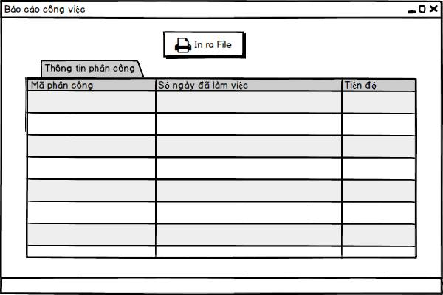

|  |  |  |  |
| --- | --- | --- | --- |
| Tên | Mô tả | Thành công | Thất bại |
| 1.Nhập thông tin các trường Mã phân công, Số ngày đã làm việc, Tiến độ | Chọn thông tin mã phân công sổ xuống | Các thông tin về số ngày và tiến độ tự động hiện ra |  |
| 2.Nút In ra File | Bấm chọn nút in | In ra File các thông tin trên các trường |  |